Investigación de campo 12
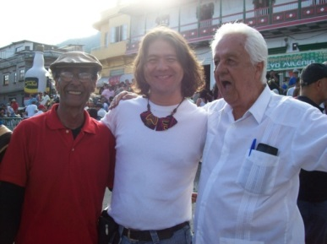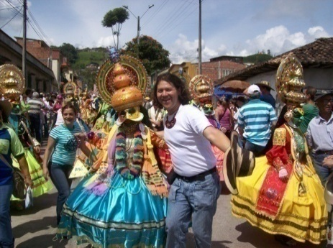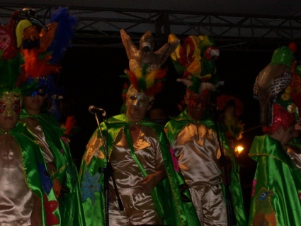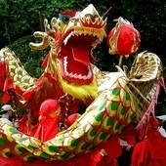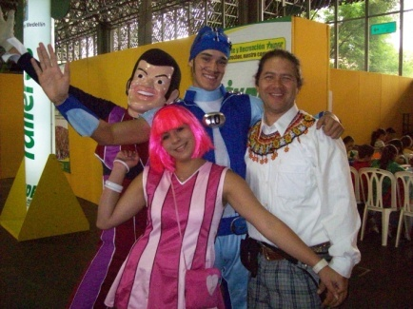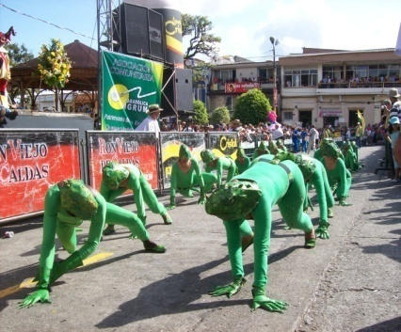
Formato de la ficha
Investigación de campo
Ángel esteban arredondo
Institución educativa Kennedy
Carnaval de rio sucio

a) Contexto de la situación
hemos asistido a todos los carnavales que se dan en el país , por eso hemos querido transferir esos conocimientos de índole de patrimonio cultural a través del proyecto wayra es carnaval

b) Relato de lo que ocurrió
aprendimos como se hacen las cuadrillas, como contextualizar los grupos de danza, música, teatro, parafernalia, vestuario, coreografías con respecto a una temática especifica

c) Aprendizajes
aprendimos que la cultura no tiene que estar divorciada de lo educativo

d) Recomendaciones
no olvidar que lo mas importante es conocer primero nuestra cultura antes que lo extranjero

Palabras Claves:
Ecoturismo, turismo cultural, patrimonio, cultura, educación,

